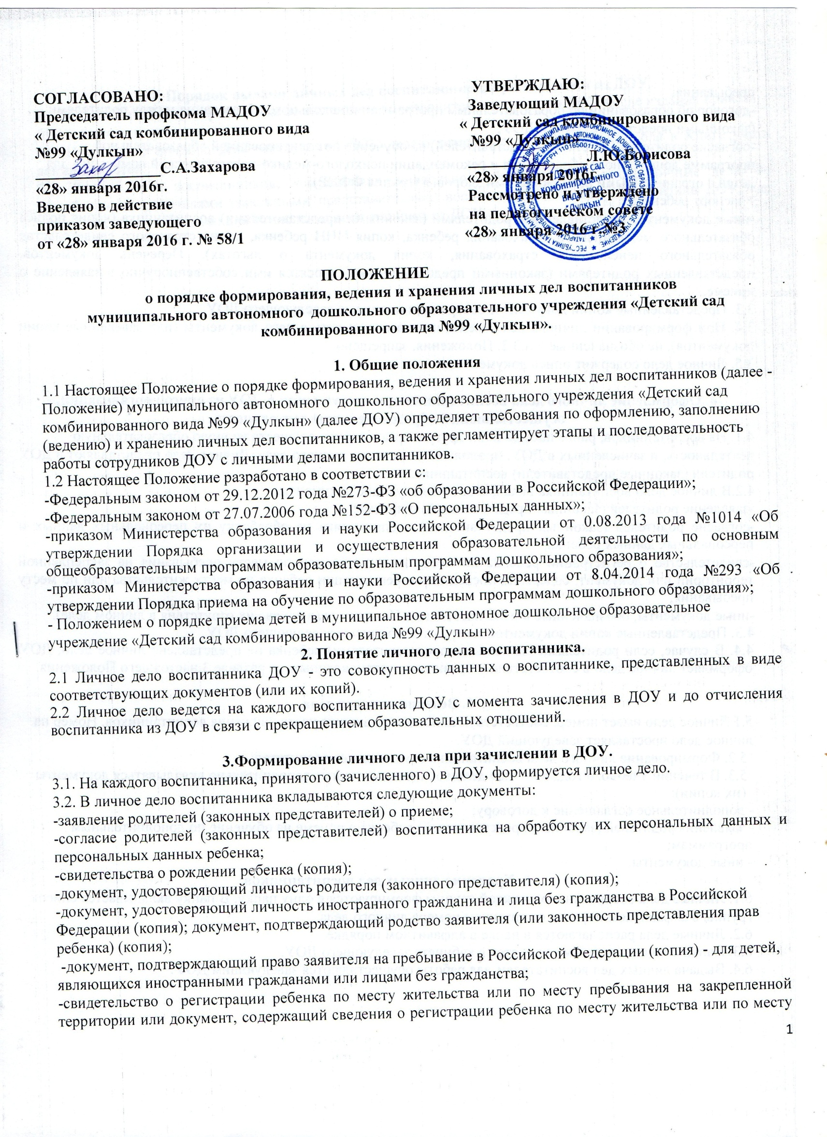пребывания;
-договор об образовании по образовательным программам дошкольного образования между родителями (законными представителями) и ДОУ;
-согласие родителей (законных представителей) на обучение по адаптированной образовательной программе дошкольного образования и рекомендации психолого-медико-педагогической комиссии - для детей с ограниченными возможностями здоровья (группа ФФНР);
- паспорт ребенка;
-иные документы, представленные родителями (законными представителями) воспитанника (копия полиса обязательного медицинского страхования ребенка, копия ИНН ребенка, копия страхового свидетельства обязательного пенсионного страхования, копия документа о льготах). Перечень документов, представленных родителями (законными представителями) вносятся ими собственноручно в заявление о приеме.
3.3. Представленные копии документов заверяются подписью заведующего ДОУ.
3.4. При формировании личного дела воспитанника вкладывать в него документы (или заверенные копии документов), не обозначенные в п.3.2. Положения, запрещено.
3.5. Личное дело содержит опись документов.

4. Оформление личного дела воспитанника при поступлении в ДОУ из другой организации,
осуществляющей образовательную деятельность.
4.1. На воспитанников, ранее посещавших другую организацию, осуществляющую образовательную деятельность, и зачисленных в ДОУ, продолжается ведение личного дела. Личное дело представляют в ДОУ родители (законные представители) воспитанника.
4.2.В личное дело воспитанника вкладываются следующие документы:
-заявление родителей (законных представителей) о приеме;
-согласие родителей (законных представителей) воспитанника на обработку их персональных данных и персональных данных ребенка;
-свидетельство о регистрации ребенка по месту жительства или по месту пребывания на закрепленной территории или документ, содержащий сведения о регистрации ребенка по месту жительства или по месту пребывания;
-иные документы, обозначенные в п.3.2 настоящего Положения (в случае их отсутствия в личном деле).
4.3. Представленные копии документов заверяются подписью заведующего ДОУ.
4.4. В случае, если родителями (законными представителями) ребенка не представлено личное дело, ДОУ оформляет личное дело в соответствии с правилами, установленными в разделе 3 настоящего Положения.

5. Ведение личного дела.
5.1 Личное дело имеет номер, соответствующий номеру в книге учета движения воспитанников. Номер на личное дело проставляет заведующий ДОУ.
5.2. Формирование личного дела воспитанника осуществляет воспитатель.
5.3. В течении учебного года в личное дело воспитанника могут дополнительно вкладываться документы (их копии):
- дополнительное соглашение к договору;
- заявления родителей (законных представителей) ребенка о приеме на обучение по дополнительным программам;
- иные документы.
6. Хранение личных дел воспитанников.
6.1. Личные дела воспитанников каждой группы формируются в одну папку. В папку вкладывается список группы в алфавитном порядке с указанием номера личного дела.
6.2. Личные дела располагаются в папке в алфавитном порядке.
6.3. Папки с личными делами хранятся в кабинете заведующего ДОУ.
6.4. Выдача личных дел воспитателям для работы осуществляются заведующим ДОУ.

7. Порядок выдачи личных дел воспитанников при выбытии из ДОУ.
7.1. Выдача личного дела родителям воспитанника производится заведующим ДОУ после издания приказа ДОУ об отчислении воспитанника.
7.2. При выдаче личного дела заведующий ДОУ делает отметку о выдаче личного дела в Книге учета движения детей.
7.3. Личные дела воспитанников, завершивших дошкольное образование, а также личные дела, не затребованные родителями (законными представителями) воспитанников, передаются в архив ДОУ, где хранятся в течении 3 лет со дня отчисления воспитанника из ДОУ.

